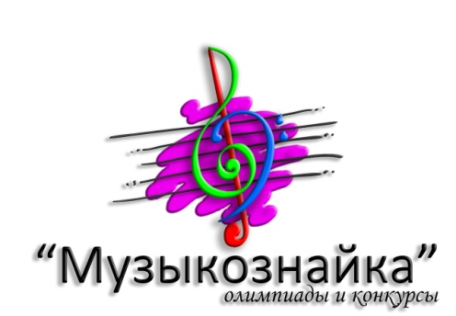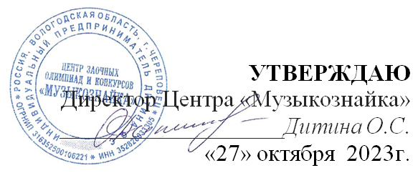

ПОЛОЖЕНИЕ
о проведении III Международного конкурса исполнителей на струнно-смычковых инструментах «4 струны»
17 февраля 2024 года

1. общие положения
Положение о проведении Международного конкурса исполнителей на струнно-смычковых инструментах «4 струны» (далее – Положение) определяет порядок проведения этого мероприятия, организационно-методическое обеспечение, порядок участия и отбора победителей и призеров Конкурса.
Организатором Конкурса являются: Центр «Музыкознайка» (Россия, г.Череповец). Директор Центра и председатель оргкомитета конкурса – ИП Дитина Ольга Сергеевна, компания «ROSHA ARTS GROUP» (г.Сеул, Корея), директор компании - HYO MYUNG CHOI.
Официальный язык конкурса – русский, вся документация, включая наградные документы ведется на русском языке.

2. цели и задачи
Поднятие авторитета начального музыкального образования.
Выявление ярких, самобытных исполнителей, совершенствование их мастерства.
Повышение профессионального уровня преподавателей.
Повышение интереса к музыкальному обучению на струнно-смычковых инструментах у родителей и учащихся.

3. порядок и сроки проведения Конкурса
Конкурс проводится дистанционно. К участию в конкурсе приглашаются учащиеся ДМШ и ДШИ, домов культуры и творчества, учащиеся средних профессиональных образовательных учреждений, а также преподаватели и исполнители. Возраст участников не ограничен.
Конкурс проводится в нескольких номинациях:
- «солисты» (скрипка, альт, виолончель, контрабас)
- «малый ансамбль» (до 4 человек включительно, не учитывая концертмейстера). Допускается участие преподавателей-струнников, а также иллюстраторов.
- «большой ансамбль» (свыше 5 человек, не учитывая концертмейстера). Допускается участие преподавателей-струнников, а также иллюстраторов.
- ансамбль «Учитель-ученик».

Возрастные группы:
- Младшая группа I – до 8 лет (включительно)
- Младшая группа II – 9 – 10 лет (включительно)
- Средняя группа I – 11 – 13 лет (включительно)
- Средняя группа II – 14–16 лет (включительно)
- Старшая группа – от 17 лет
Возрастная группа ансамбля определяется по среднему возрасту всех участников.

Программные требования:
Конкурсная программа должна состоять из одного произведения любой направленности.

Требования к видеозаписи
К участию в конкурсе допускаются видеофайлы без обработки и монтажа (в формате MP4, MPEG, AVI, WMV.) Во время исполнения программы должны быть отчётливо видны руки, инструмент и лицо исполнителя. Допускается любительский формат при соблюдении всех остальных условий конкурса. Видеофайлы (или ссылки на них) присылаются на электронный адрес musicoznayka@yandex.ru
Размер видеофайла не должен превышать 300 МБ.
Выступление участника конкурса может быть записано как в образовательном учреждении (в зале, или в классе), так и дома. Место записи выступления не влияет на оценку жюри.
Оргкомитет оставляет за собой право на размещение конкурсных записей на Интернет-ресурсах организатора и право использовать конкурсные видеозаписи в рекламных целях.

4. сроки проведения Конкурса
Регистрация участников конкурса заканчивается в 23:59 по Московскому времени 17.02.2024.
Для регистрации необходимо выслать заявку на участие (см.Приложение 1), видеофайл выступления (или ссылку на него) и копию платежного документа, подтверждающего оплату организационного взноса на электронный адрес musicoznayka@yandex.ru
Обратите внимание на правильность заполнения заявки, т.к. именно по данным из нее будут формироваться наградные документы.

5. финансовые условия
Организационный взнос за участие в Конкурсе составляет 600 рублей (образец квитанции для оплаты орг.взноса – см.Приложение 2).

Если для оплаты взноса нужен договор, то, пожалуйста, вместе с заявкой пришлите полные реквизиты Вашего учреждения.
В случае отказа от участия в конкурсе орг.взнос не возвращается.

6. Жюри конкурса
Жюри формируется из высококвалифицированных специалистов после сбора всех заявок.
Жюри имеет право:
- присуждать не все места;
- делить одно место между несколькими участниками.
Решение жюри окончательно и пересмотру не подлежит
Работа жюри проходит с 19 февраля по 05 марта 2024 года.

7. критерии оценки выступления.
- Исполнительское мастерство и соблюдение стиля исполняемого произведения
- Музыкальность и артистизм
- выразительность исполнения
- сценический вид

8. Награждение участников конкурса.
- участники награждаются дипломами Международного конкурса «4 струны» с присвоением звания «Лауреат» (I-II-III места), «Дипломант» (IV место) и «Участник». По усмотрению жюри возможно присвоение специальных дипломов.

- все преподаватели и концертмейстеры, подготовившие участников, получают Благодарственные письма Международного конкурса «4 струны»
- участники Конкурса получают наградные материалы (дипломы и благодарственные письма) в электронном виде.

Оформление и рассылка наградных материалов осуществляется в течение 2 недель после публикации итогов конкурса в электронном виде.

Результаты Конкурса размещаются на сайте www.musicoznayka.ru и в группе Вконтакте https://vk.com/musicoznayka не позднее 05.03.2024г.

Организаторы имеют право вносить несущественные изменения в настоящее положение без предварительного уведомления участников.

9. Контактная информация
Юридический адрес: Вологодская область г. Череповец тер.СТ «Северсталь» уч.1361.
Адрес электронной почты: musicoznayka@yandex.ru
Сайт: www.musicoznayka.ru
Группа ВКонтакте https://vk.com/musicoznayka
Телефон: 89814322215 Ольга Сергеевна (с 10.00 до 18.00 по Московскому времени).

Приложение 1

Заявка участника Международного конкурса исполнителей на струнно-смычковых инструментах «4 струны»

Название и адрес учреждения (полностью)
ФИ участника (или название ансамбля)

Возрастная группа,
дата рождения участника
Программа выступления

ФИО преподавателя

ФИО концертмейстера

Электронный адрес (на который будут направлены наградные документы)
С Положением о проведении Международного конкурса исполнителей на струнно-смычковых инструментах «4 струны» и условиях участия ознакомлены и согласны.

Оплату организационного взноса гарантируем.

Факт подачи заявки означает согласие на обработку своих персональных данных в
соответствии с ФЗ от 27 июля 2006 г. №152-ФЗ «О персональных данных».
Под персональными данными понимается любая информация, относящаяся к определенному лицу или определяемому на основании такой информации физическому лицу (субъекту персональных данных), в том числе его фамилия, имя, отчество, возраст, образовательное учреждение, имена руководителей участника конкурса, место жительства, почтовые и электронные адреса. Участник конкурса гарантирует наличие требуемого законодательством согласия родителей (законных представителей) на обработку персональных данных участников конкурса, необходимую для проведения конкурса, и несет всю вытекающую из этого ответственность.

Внимание! Прием заявок до 17 февраля 2024 года (включительно).
ЗАЯВКИ ПРИНИМАЮТС ТОЛЬКО В ВИДЕ WORD ДОКУМЕНТА!
В СКАНИРОВАННОМ ВИДЕ ЗАЯВКИ ПРИНИМАТЬСЯ НЕ БУДУТ!

Пожалуйста, следите за правильностью заполнения заявки, т.к. именно по данным из нее будут составляться наградные документы.
Ошибки и опечатки в наградных документах, допущенные по причине ошибок и опечаток в заявке исправляются только на платной основе – 100 рублей за файл.

Приложение 2

Извещение  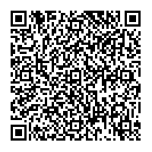  Кассир | Форма № ПД-4  Индивидуальный предприниматель Дитина Ольга Сергеевна
 | (наименование получателя платежа)
 | 352828033305 |  |  |  | 40802810600000339129
 | (ИНН получателя платежа) ( номер счета получателя платежа)
 | АО «ТИНЬКОФФ БАНК» |  |  |  |  |  |  | БИК |  | 044525974
 | (наименование банка получателя платежа)
 | Номер кор./сч. банка получателя платежа |  |  |  |  | 30101810145250000974
 | Орг.взнос за участие в конкурсе
 | (наименование платежа) (номер лицевого счета (код) плательщика)
 | Ф.И.О. плательщика:
 | Адрес плательщика:
 | Сумма платежа: ___ руб. __ коп. Сумма платы за услуги: _______ руб. _____коп
 | Итого ___ руб. __ коп. “________”________________________ 20___г.
С условиями приема указанной в платежном документе суммы, в т.ч. с суммой взимаемой платы за услуги банка
ознакомлен и согласен. Подпись плательщика

 - линия отреза

Вы можете произвести платеж любым удобным для Вас способом:
1. через банк, распечатав квитанцию.
2. онлайн по реквизитам, указанным в квитанции (при оплате через сбербанк-онлайн нужно выбирать вкладку «платежи» - «платеж по реквизитам» - ввести ИНН получателя 352828033305)
3. отсканировав QR-код
Если Вам по каким-либо причинам не подходит данный вид оплаты, свяжитесь с организатором конкурса для решения этого вопроса.

